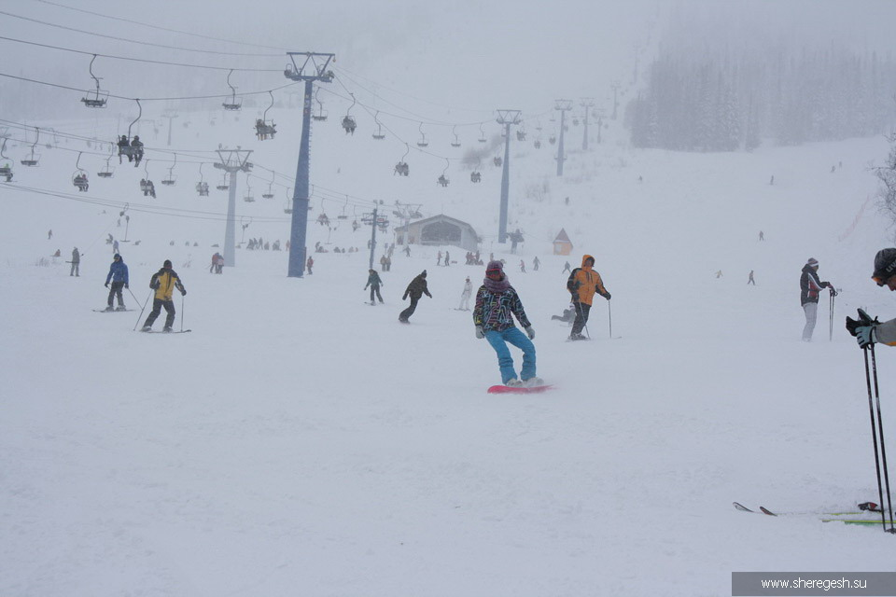
Приложение 6
Рис. 13 – Лыжный спуск в Шерегеше

